CARTA DE SOLICITUD PARA PRESENTACIÓN MODALIDAD
VOLUNTARIADO UNIVERSITARIO

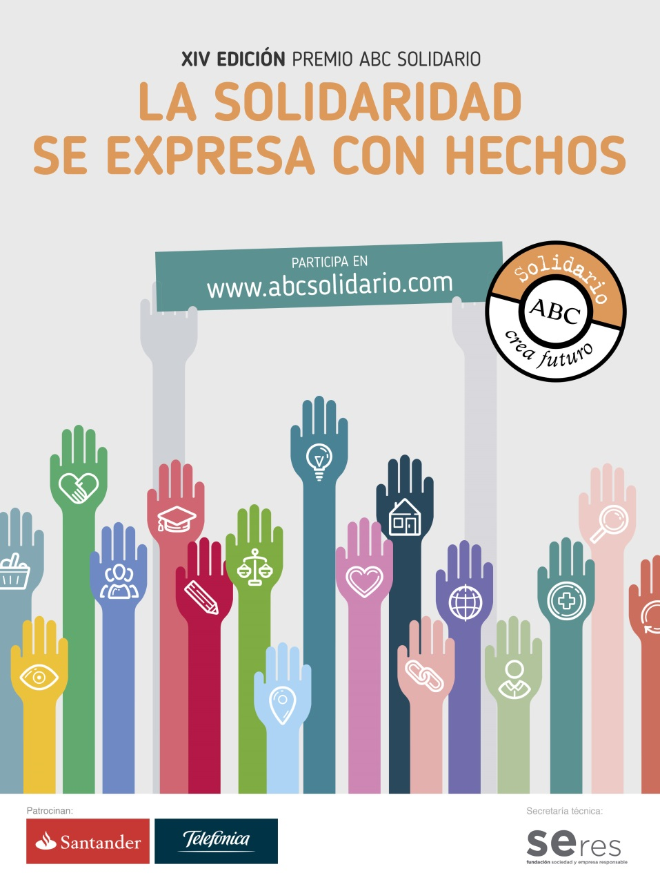

El plazo de admisión de candidaturas se abre el 26 de octubre a las 10:00 horas y se cierra el 14 de diciembre de 2017 a las 13:00 horas.

D./Dña.: ___________________________________________________________
Con NIF: ___________________________________________________________
En calidad: _________________________________________________________
Con CIF: ___________________________________________________________

En relación a la XIV Convocatoria del Premio ABC Solidario en la modalidad de Voluntariado Universitario.

MANIFIESTA

- Que el proyecto es presentado por la universidad o la OAU (organismo de ámbito universitario dedicado a la coordinación de actividades solidarias), que esta universidad u organismo certifican su apoyo al proyecto proyectos y que las acciones de voluntariado solidario en él recogidas han sido impulsadas o ejecutadas por estudiantes universitarios
- Que acepta las bases del Premio.
- Que presenta la candidatura adjunta y se responsabiliza de la veracidad de la información contenida en la misma.
- Que el proyecto presentado ya está en marcha, tiene previsto su inicio durante los años de la convocatoria vigente (2017-2018) o ha finalizado en el año en curso de la convocatoria (2017).
- Que se compromete a comunicar por escrito a Diario ABC cualquier modificación significativa de su situación administrativa o legal que se produzca a partir de este momento.
- Que en caso de resultar ganador destinará el total del premio al proyecto premiado, o en caso de que haya finalizado, a continuar con las acciones de voluntariado de los estudiantes reconocidos con este premio. Para ello remitirá a la Secretaría Técnica del Premio un informe de gestión y un informe de justificación de gastos una vez finalizado el proyecto, no más tarde de marzo de 2019.
- Que autoriza a Diario ABC a hacer público su nombre y el de los miembros del equipo de investigación y contenido del proyecto de investigación presentado de acuerdo a las bases de la convocatoria.

Considerando reunir los requisitos exigidos y con la expresa aceptación de todos los términos del citado Premio,

SOLICITA

Participar en la XIV Convocatoria del Premio ABC Solidario en su modalidad de Voluntariado Universitario.
Lugar: ………………………………………………………………………..
Fecha: ………………………………………………………………….......

Firma del representante legal de la entidad

